Học sinh trường THCS Cự Khối tham gia chương trình
Rung chuông vàng “Ring the Golden Bell’’

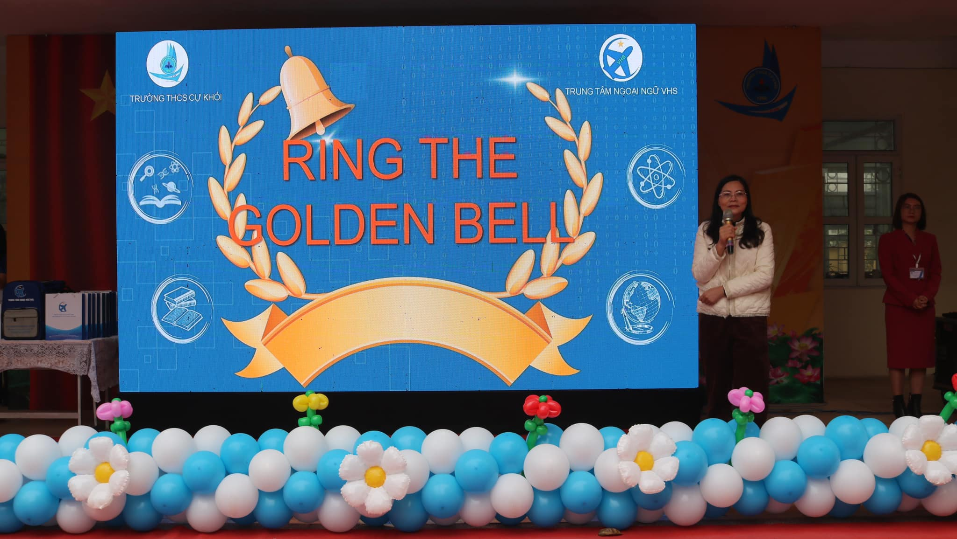
Sáng ngày 4 tháng 3 năm 2024, Trường THCS Cự Khối phối hợp với trung tâm Ngoại ngữ VHS tổ chức Cuộc thi Rung chuông vàng “Ring the Golden Bell’’ dành cho các bạn học sinh trong nhà trường. Cuộc thi “Rung chuông vàng” được tổ chức nhằm tạo cho học sinh một sân chơi trí tuệ, bổ ích và lý thú giúp các bạn yêu thích môn tiếng Anh có cơ hội thử sức và đánh giá năng lực, từ đó tiếp tục phấn đấu rèn luyện để hoàn thiện kiến thức và kỹ năng của bản thân.
Với 100 bạn học sinh được chọn lựa từ các khối lớp 6,7,8,9, bước vào cuộc thi với tinh thần hào hứng, tự tin và khát khao chiến thắng. Mặc dù lần đầu tiên được tham gia sân chơi đầy sôi động, hấp dẫn, các bạn học sinh đã nhập cuộc nhanh chóng và đầy tự tin khi chinh phục thử thách.
Sau những câu hỏi đầy thử thách và gay cấn, cuộc thi đã tìm ra được 6 thí sinh xuất sắc:
Giải nhất bạn Phùng Tú Chi 8A4
Giải nhì bạn Nguyễn Hoàng Yến 8A1, Nguyễn Diệu Linh 7A1
Giải ba bạn Nguyễn Đình Khôi 8A2, Phạm Ngọc Quang Minh 6A1, Ngô Thanh Huyền 7A2
10 giải Khuyến khích đã trao cho các bạn học sinh các khối 6, 7, 8, 9
- Cuộc thi khép lại và để lại nhiều ấn tượng tốt đẹp cho các bạn học sinh trường THCS Cự Khối. Xin cảm ơn BGH nhà trường và trung tâm ngoại ngữ VHS đã tổ chức một sân chơi bổ ích để các con học sinh trường THCS Cự Khối có cơ hội giao lưu, học hỏi và tham gia một hoạt động vô cùng ý nghĩa khởi đầu cho tuần học mới hiệu quả.
Một số hình ảnh
